Osagaien analisia

DHT-11

Sarrera

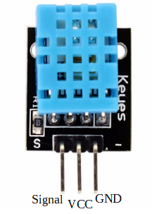
DHT-11 erabiliko ditugun sentsoreetako bat izango da, sentsore hau tenperatura eta hezetasuna neurtzuko balio du, gure kasuan erabiliko duguna 3 pin ditu, eskumako irudian ikusten denez.
Tenperatura ºCtan neurtzen du eta hezetasuna %tan.
Kostu txikiko eta erabiltzeko erraza den sentsorea da.Hezetasun kapazitarioaren sentsorea eta termistore bat integratzen ditu inguruko airea neurtzeko, eta datuak seinale digital baten bidez erakusten ditu signal pinean (ez du irteera analogikorik).
Datasheet Link
https://components101.com/sites/default/files/component_datasheet/DHT11-Temperature-Sensor.pdf
Ezaugarriak:
- Kontsumoa = 2,5mA
- Irteera seinalea = Digitala
- Tenperatura maila = 0ºC – 50ºC
- Hezetasun maila = 20 % - 90 %

Eskema elektronikoak
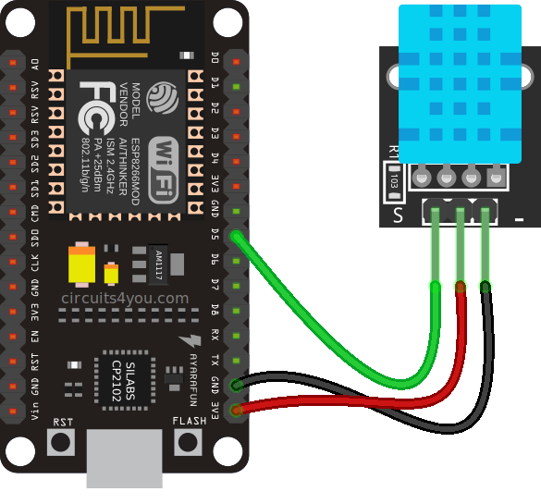

Sentsorearen edo shieldaren pinout-a
Berezitasunik balego adierazi hemen (pull-up erresistentziak, tentsio balioen mugak...)

Oinarrizko programa

#include "DHT.h"

// Uncomment whatever type you're using!
#define DHTTYPE DHT11 // DHT 11
//#define DHTTYPE DHT22 // DHT 22 (AM2302), AM2321
//#define DHTTYPE DHT21 // DHT 21 (AM2301)

// Connect pin 1 (on the left) of the sensor to +5V
// NOTE: If using a board with 3.3V logic like an Arduino Due connect pin 1
// to 3.3V instead of 5V!
// Connect pin 2 of the sensor to whatever your DHTPIN is
// Connect pin 4 (on the right) of the sensor to GROUND
// Connect a 10K resistor from pin 2 (data) to pin 1 (power) of the sensor

const int DHTPin = 5; // what digital pin we're connected to

DHT dht(DHTPin, DHTTYPE);

void setup() {
Serial.begin(9600);
Serial.println("DHTxx test!");

dht.begin();
}

void loop() {
// Wait a few seconds between measurements.
delay(2000);

// Reading temperature or humidity takes about 250 milliseconds!
float h = dht.readHumidity();
float t = dht.readTemperature();

if (isnan(h) || isnan(t)) {
Serial.println("Failed to read from DHT sensor!");
return;
}

Serial.print("Humidity: ");
Serial.print(h);
Serial.print(" %\t");
Serial.print("Temperature: ");
Serial.print(t);
Serial.println(" *C ");

}

Oinarrizko programa funtzioak bihurtuta
Nagusia:
/*-----( LIBURUTEGIAK )----*/
//CO2
#include "Adafruit_CCS811.h"
Adafruit_CCS811 ccs;
//DHT11
#include "DHT.h"

/*-----( KONSTANTEAK )-----*/
#define DHTTYPE DHT11 // DHT 11
const int DHTPin = 5; // what digital pin we're connected to

/*-----( OBJETUAK )-----*/

//DHT-11
DHT dht(DHTPin, DHTTYPE);

/*-----( ALDAGAIAK )----*/
//Programa osoan zehar erabiliko diren aldagai orokorrak

//Komunikazio serierako aldagaiak

/*-----( FUNTZIOAK )----*/
float dhtSentsoreaLoop(void);
void CO2SentsoreaLoop();
void C02SentsoreaSetup();
void dhtSentsoreaSetup();

void setup() {
// put your setup code here, to run once:
Serial.begin(9600);
dhtSentsoreaSetup();
C02SentsoreaSetup();

}

void loop() {

dhtSentsoreaLoop();

CO2SentsoreaLoop();

}
// put your main code here, to run repeatedly:
CO2:
/* Funtzioa: CO2 sentsorea
* Zeregina: Funtzio honek C02 sentsoreak neurtutako balioak irakurtzeko
* Erabilitako liburutegiak: https://github.com/adafruit/Adafruit_CCS811
* Bueltatzen duena: C02 eta TVOC neurketa
* Sartutako parametroak: ezer
* */

void C02SentsoreaSetup()
{
Serial.println("CCS811 test");

if(!ccs.begin()){
Serial.println("Failed to start sensor! Please check your wiring.");
while(1);
}
while(!ccs.available());

}

void CO2SentsoreaLoop() {
if(ccs.available()){
if(!ccs.readData()){
Serial.print("CO2: ");
Serial.print(ccs.geteCO2());
Serial.print("ppm, TVOC: ");
Serial.println(ccs.getTVOC());
}
else{
Serial.println("ERROR!");
while(1);
}
}
delay(500);
}
DHT-11:
/* Funtzioa: DHT-11 sentsorea
* Zeregina: Funtzio honek DHT-11 sentsoreak neurtutako balioak irakurtzeko
* Erabilitako liburutegiak: https://github.com/adafruit/DHT-sensor-library
* Bueltatzen duena: Tenperatura eta hezetasun neurketa
* Sartutako parametroak: ezer
* */
void dhtSentsoreaSetup()
{
Serial.println("DHTxx test!");

dht.begin();
}

float dhtSentsoreaLoop(void) {

// Wait a few seconds between measurements.
delay(2000);

// Reading temperature or humidity takes about 250 milliseconds!
float h = dht.readHumidity();
float t = dht.readTemperature();

if (isnan(h) || isnan(t)) {
Serial.println("Failed to read from DHT sensor!");
return;
}
Serial.print("Humidity: ");
Serial.print(h);
Serial.print(" %\t");
Serial.print("Temperature: ");
Serial.print(t);
Serial.println(" *C ");

}

Material zerrenda
Nahi duzuen formatuan, sistema hau gauzatzeko material zerrenda. Gutxienez, azpiko taulan agertzen diren atalak agertu behar dira:
Izena | Kopurua | Oharrak edota ezaugarri bereziak
DHT-11 | 1 | 3 pin
ESP32 kontrolagailua | 1 | Nodo

Gorabeherak
Ez ditugu izan gorabeherarik atal honetan

CJMCU-811

Sarrera
https://innovatorsguru.com/ccs811-arduino-code/
https://innovatorsguru.com/wp-content/uploads/2020/01/CCS811_Datasheet-DS000459.pdf
CCS811 airearen kalitatearen sentsorea oso potentzia txikiko gas digitalaren sentsore detektatzaile bat da, oxido metalikoko gas-sentsore bat duena konposatu organiko lurrunkorren gama zabal bat identifikatzeko, airearen kalitatea monitorizatzeko ADC bat eta I2C interfaze bat ematen dituen mikrokontrolagailu batekin.
CCS811 argi-sentsorea gas digitalaren sentsorerik onena da airearen kalitatea zehazki monitorizatzeko, Arduino, STM32, Raspberry Pi eta abar erabiliz. Ccs811 gy-811 breakout board sentsorearen modulu hau tamaina txiki, gama zabal eta bereizmen handikoa da.
Sentsore hau gadget pertsonaletako (smartwatchak eta telefonoak) barneko airearen kalitatearen jarraipena egiteko diseinatuta dago. Erraz iristeko, CJMCU-811 modulua nahiago da I2C gailu estandar gisa erabili ahal izateko.
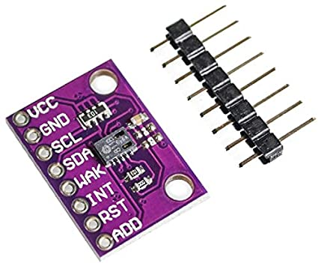
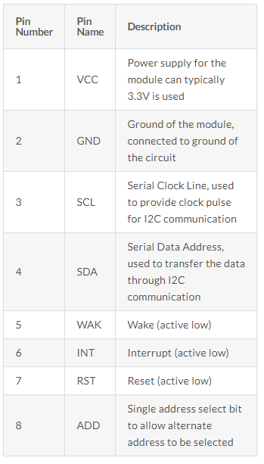

Eskema elektronikoak
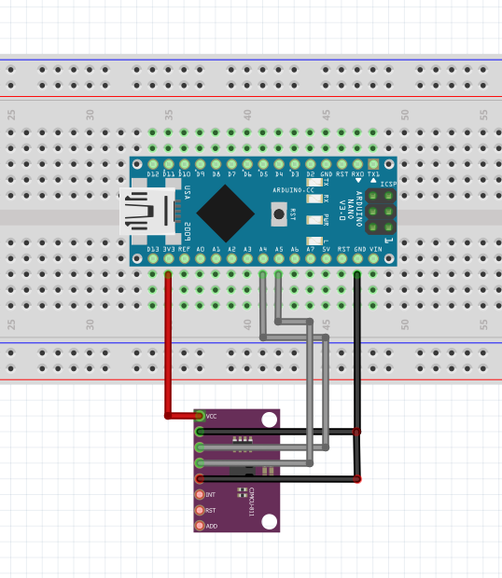

Sentsorearen edo shieldaren pinout-a
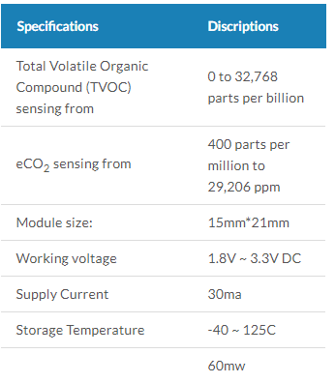
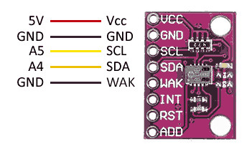
Datasheet:https://cdn-learn.adafruit.com/downloads/pdf/adafruit-ccs811-air-quality-sensor.pdf

Oinarrizko programa

#include "Adafruit_CCS811.h"

Adafruit_CCS811 ccs;

void setup() {
Serial.begin(9600);

Serial.println("CCS811 test");

if(!ccs.begin()){
Serial.println("Failed to start sensor! Please check your wiring.");
while(1);
}

// Wait for the sensor to be ready
while(!ccs.available());
}

void loop() {
if(ccs.available()){
if(!ccs.readData()){
Serial.print("CO2: ");
Serial.print(ccs.geteCO2());
Serial.print("ppm, TVOC: ");
Serial.println(ccs.getTVOC());
}
else{
Serial.println("ERROR!");
while(1);
}
}
delay(500);
}

Oinarrizko programa funtzioak bihurtuta
Nagusia:
/*-----( LIBURUTEGIAK )----*/
//CO2
#include "Adafruit_CCS811.h"
Adafruit_CCS811 ccs;
//DHT11
#include "DHT.h"

/*-----( KONSTANTEAK )-----*/
#define DHTTYPE DHT11 // DHT 11
const int DHTPin = 5; // what digital pin we're connected to

/*-----( OBJETUAK )-----*/

//DHT-11
DHT dht(DHTPin, DHTTYPE);

/*-----( ALDAGAIAK )----*/
//Programa osoan zehar erabiliko diren aldagai orokorrak

//Komunikazio serierako aldagaiak

/*-----( FUNTZIOAK )----*/
float dhtSentsoreaLoop(void);
void CO2SentsoreaLoop();
void C02SentsoreaSetup();
void dhtSentsoreaSetup();

void setup() {
// put your setup code here, to run once:
Serial.begin(9600);
dhtSentsoreaSetup();
C02SentsoreaSetup();

}

void loop() {

dhtSentsoreaLoop();

CO2SentsoreaLoop();

}
// put your main code here, to run repeatedly:
CO2:
/* Funtzioa: CO2 sentsorea
* Zeregina: Funtzio honek C02 sentsoreak neurtutako balioak irakurtzeko
* Erabilitako liburutegiak: https://github.com/adafruit/Adafruit_CCS811
* Bueltatzen duena: C02 eta TVOC neurketa
* Sartutako parametroak: ezer
* */

void C02SentsoreaSetup()
{
Serial.println("CCS811 test");

if(!ccs.begin()){
Serial.println("Failed to start sensor! Please check your wiring.");
while(1);
}
while(!ccs.available());

}

void CO2SentsoreaLoop() {
if(ccs.available()){
if(!ccs.readData()){
Serial.print("CO2: ");
Serial.print(ccs.geteCO2());
Serial.print("ppm, TVOC: ");
Serial.println(ccs.getTVOC());
}
else{
Serial.println("ERROR!");
while(1);
}
}
delay(500);
}
DHT-11:
/* Funtzioa: DHT-11 sentsorea
* Zeregina: Funtzio honek DHT-11 sentsoreak neurtutako balioak irakurtzeko
* Erabilitako liburutegiak: https://github.com/adafruit/DHT-sensor-library
* Bueltatzen duena: Tenperatura eta hezetasun neurketa
* Sartutako parametroak: ezer
* */
void dhtSentsoreaSetup()
{
Serial.println("DHTxx test!");

dht.begin();
}

float dhtSentsoreaLoop(void) {

// Wait a few seconds between measurements.
delay(2000);

// Reading temperature or humidity takes about 250 milliseconds!
float h = dht.readHumidity();
float t = dht.readTemperature();

if (isnan(h) || isnan(t)) {
Serial.println("Failed to read from DHT sensor!");
return;
}
Serial.print("Humidity: ");
Serial.print(h);
Serial.print(" %\t");
Serial.print("Temperature: ");
Serial.print(t);
Serial.println(" *C ");

}

Material zerrenda
Nahi duzuen formatuan, sistema hau gauzatzeko material zerrenda. Gutxienez, azpiko taulan agertzen diren atalak agertu behar dira:
Izena | Kopurua | Oharrak edota ezaugarri bereziak
CJMCU-811 edo CCS-811 | 1 | 3,3V-ra konektatu behar da
Arduino nano | 1

Gorabeherak
Hasieran errore bat ematen zigun kableatua txarto zegoelako. Errore hori konpontzeko SDA eta SCL haien artean aldatu dugu kablea eta funtzionatu digu.

TTGO Lora ESP32

Sarrera

ESP32 OLEDek ESP32 modulua eta plaka berean OLED pantaila konbinatzen ditu, wifi eta bluetooth 4.0 konektibitatea eskainiz. Gainera, mikroUSB konektorea dauka elikatzeko eta JST konektorea plaka bera elikatzeko. Arduinoko IDEtik zuzenean programatu daiteke. Plakak LoRa modulu bat ere badu, datuak distantzia handietara bi noranzkotan transmititzea ahalbidetzen duena, The Things Network sarera konektatzeko aukerarekin
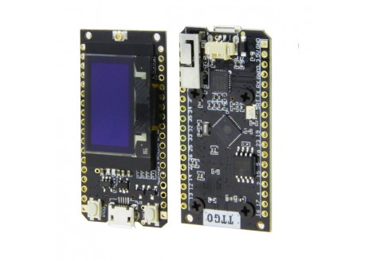

Pinout

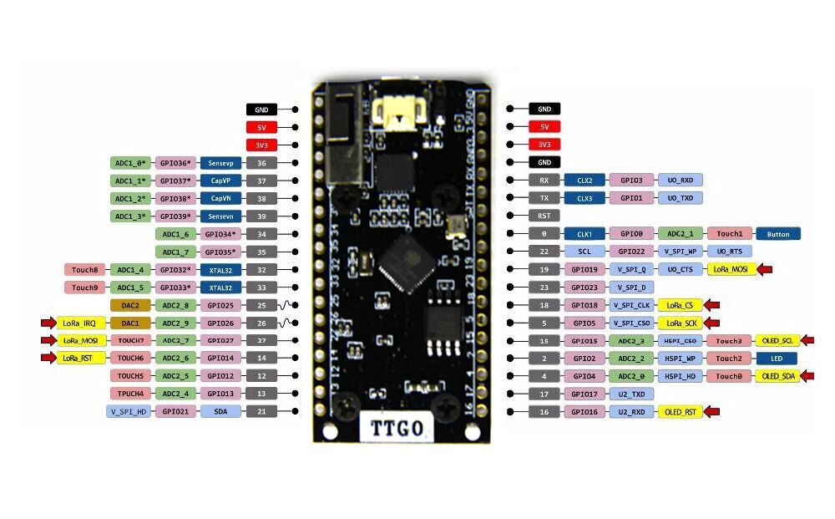

ESP32 plaka arduinon zelan instalatu

- Arduinoko zure IDEan,joan Archivo > Preferencias
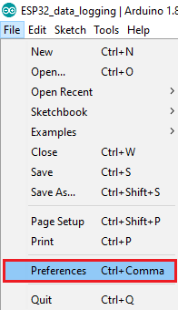
- Sartu https://dl.espressif.com/dl/package_esp32_index.json "taula-administratzailearen URL gehigarriak" eremuan, hurrengo irudian agertzen den bezala. Gero, egin klik "onartu" botoian:
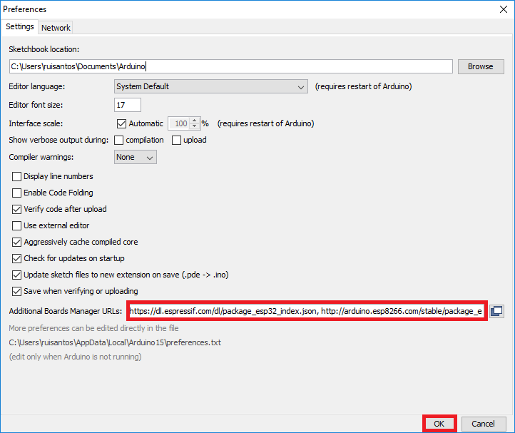
- Ondoren “Herramientas” atalean, plaka jartzen duen eremuan, “Gestor de tarjetas”-ensartu.
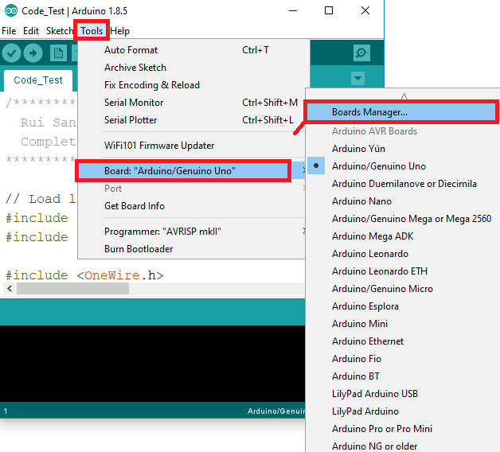
- Eta hor zaudenean ESP32 bilatu eta instalatu barik badago instalatu.10 minututan prest egongo da
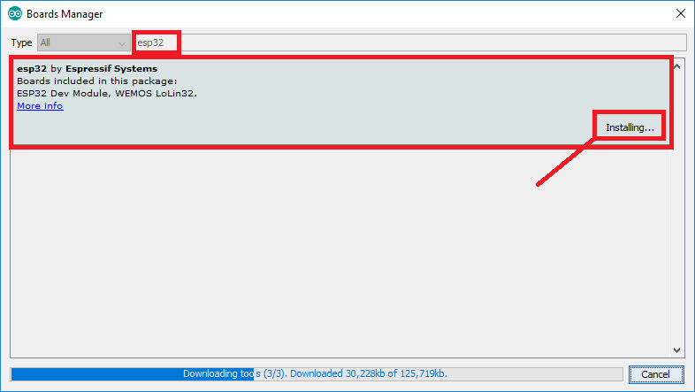

- Instalatu eta ondoren, plaka berri hori instalatuta egongo lirake.
Bertan utziko dizuet nik jarraitutako pusuak plaka hau instalatzeko :
https://randomnerdtutorials.com/installing-the-esp32-board-in-arduino-ide-windows-instructions/

OLED liburutegiak instalatzea
Liburutegi batzuk daude eskuragarri OLED pantaila ESP32 sistemarekin kontrolatzeko. Tutorial honetan Adafruit-eko bi liburutegi erabiliko ditugu: Adafruit_SSD1306 liburutegia eta Adafruit_GFX liburutegia.
Jarraitu hurrengo urratsak liburutegi horiek instalatzeko.

- Ireki ezazu Arduinoren IDE eta joan Sketch > Incluir biblioteca > Administrar bibliotecas. Liburutegiko administratzailea ireki beharko litzateke.

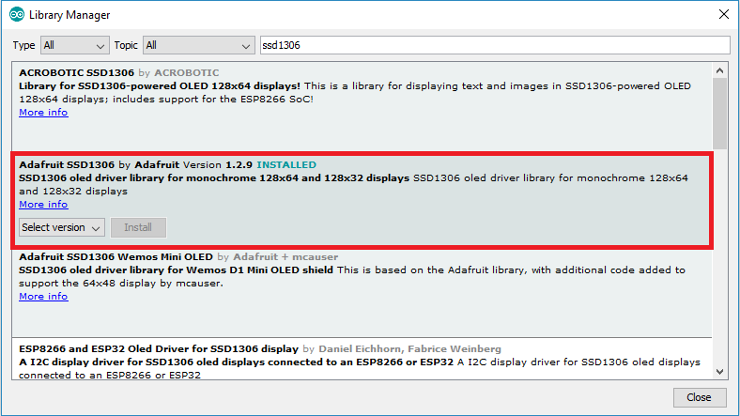
- Idatzi "SSD1306" bilaketa-koadroan eta instalatu Adafruit-eko SSD1306 liburutegia.

- Adafruit-eko SSD1306 liburutegia instalatu ondoren, idatzi "GFX" bilaketa-koadroan eta instalatu liburutegia.
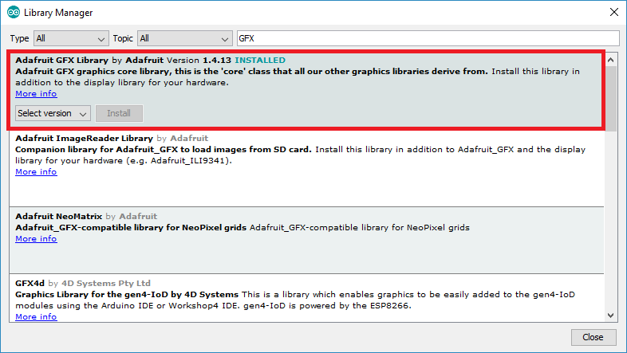

Led NeoPixel

Sarrera
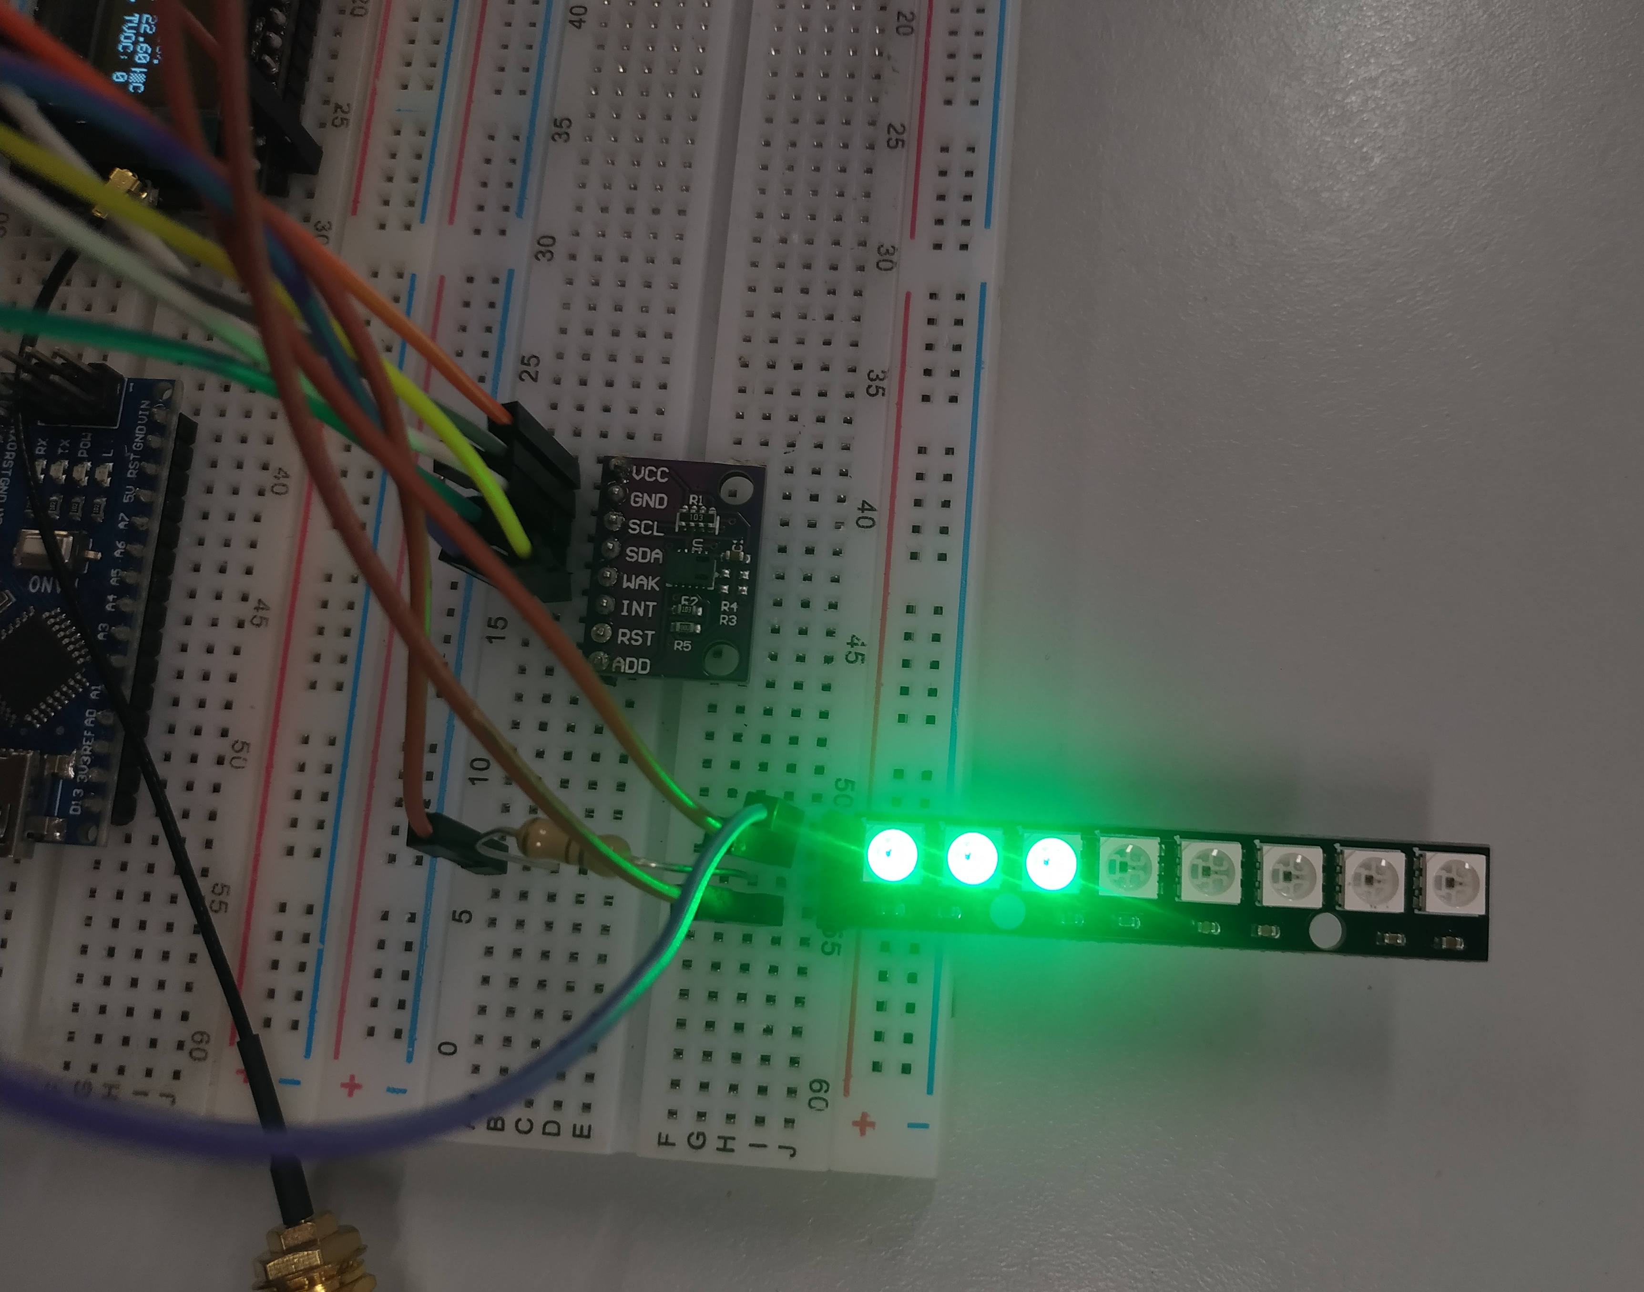
NeoPixelak 5050 motako Led diodoak dira, WS2812 kontrolagailu integratu batekin. Hainbat neurri eta formatan daude, eta dokumentazio zabala dute, tutoretzak eta Arduinorekin erabiltzeko prest dauden liburu-dendak. Oso erraza da minutu gutxitan martxan jartzea, pin bat besterik ez baitute behar eta kolore distiratsuak eskaintzen baitituzte!
Ezaugarriak:
Forma: Laukizuzena
Pixel kopurua: 8
Neurriak: 51x10x3mm
Pisua: 2.57 gramo
Elikadura: 5V-3,3V
Kontsumoa: 18 mA pixel bakoitzeko

Datasheet: https://cdn-shop.adafruit.com/datasheets/WS2812.pdf

Eskema elektrikoa

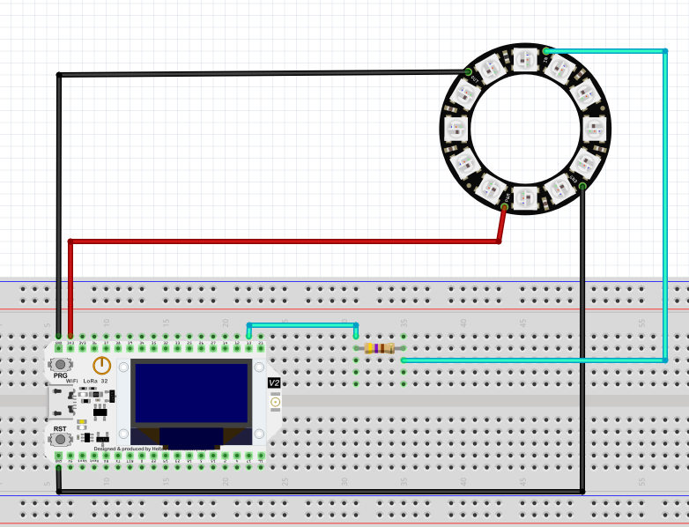

Sentsorearen edo shieldaren pinout-a
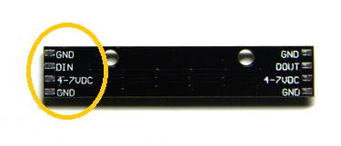

Oinarrizko programa

// NeoPixel Ring simple sketch (c) 2013 Shae Erisson
// Released under the GPLv3 license to match the rest of the
// Adafruit NeoPixel library

#include <Adafruit_NeoPixel.h>
#ifdef __AVR__
#include <avr/power.h> // Required for 16 MHz Adafruit Trinket
#endif

// Which pin on the Arduino is connected to the NeoPixels?
#define PIN 6 // On Trinket or Gemma, suggest changing this to 1

// How many NeoPixels are attached to the Arduino?
#define NUMPIXELS 16 // Popular NeoPixel ring size

// When setting up the NeoPixel library, we tell it how many pixels,
// and which pin to use to send signals. Note that for older NeoPixel
// strips you might need to change the third parameter -- see the
// strandtest example for more information on possible values.
Adafruit_NeoPixel pixels(NUMPIXELS, PIN, NEO_GRB + NEO_KHZ800);

#define DELAYVAL 500 // Time (in milliseconds) to pause between pixels

void setup() {
// These lines are specifically to support the Adafruit Trinket 5V 16 MHz.
// Any other board, you can remove this part (but no harm leaving it):
#if defined(__AVR_ATtiny85__) && (F_CPU == 16000000)
clock_prescale_set(clock_div_1);
#endif
// END of Trinket-specific code.

pixels.begin(); // INITIALIZE NeoPixel strip object (REQUIRED)
}

void loop() {
pixels.clear(); // Set all pixel colors to 'off'

// The first NeoPixel in a strand is #0, second is 1, all the way up
// to the count of pixels minus one.
for(int i=0; i<NUMPIXELS; i++) { // For each pixel...

// pixels.Color() takes RGB values, from 0,0,0 up to 255,255,255
// Here we're using a moderately bright green color:
pixels.setPixelColor(i, pixels.Color(0, 150, 0));

pixels.show(); // Send the updated pixel colors to the hardware.

delay(DELAYVAL); // Pause before next pass through loop
}
}

Material zerrenda
Izena | Kopurua | Oharrak edota ezaugarri bereziak
Led Neopixel | 1
TTGO Lora | 1

Gorabeherak
Ez dugu izan.

Estekak
https://learn.adafruit.com/adafruit-neopixel-uberguide/
https://tienda.bricogeek.com/led-neopixel/660-barra-neopixel-8-x-ws2812.html?gclid=Cj0KCQiA4feBBhC9ARIsABp_nbVA6xkaQWV2733y1gMET1h4rGiRIGw8Mn2Gw73FIECJkmrDtVslwYkaAuBmEALw_wcB

Elikatze Iturria (HLK-PM03 AC DC)

Sarrera

HLK-PM03 AC DC bihurgailua elikadura-iturri, botere-iturri edo iturri kommutatu deitzen den gailu elektroniko bat da. Elektronikan, korronte alternoa irteera batean edo gehiagotan korronte zuzen bihurtzen duen tresna da.

HLK-PM03 AC DC bihurgailua espazio trinkoetan inplementatu daiteke, edo proiektuak ahalik eta txikiena izan behar badu, iturri hori adierazitakoa da.
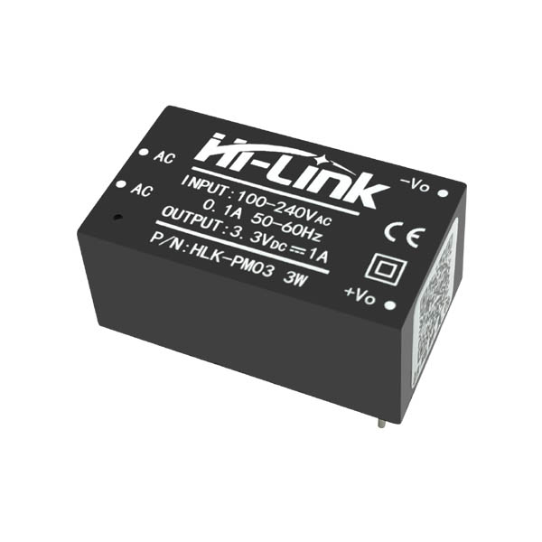
Energia elektrikoa VCA izatetik VCD izatera aldatzean, hainbat gailu elektroniko elikatu ditzake, hala nola CD motorra, led-ak, txartelak edo Arduino moduluak, wifi modulua, sentsoreak, eragingailuak, anplifikadoreak, zirkuitu integratuak, etab.

Ezaugarriak:

Tipo: HLK-PM03 Convertidor AC DC.
- Voltaje de entrada: AC100-240V 50/60Hz.
- Voltaje de salida: 3.3 VCD a 909mA.
- Potencia Máxima de salida: 3W.
- Eficiencia en voltaje de salida: 70%
- Bajo rizado y bajo nivel de ruido.
- Salida de protección contra sobrecarga y cortocircuito.
- Pines: 4.

PinOut
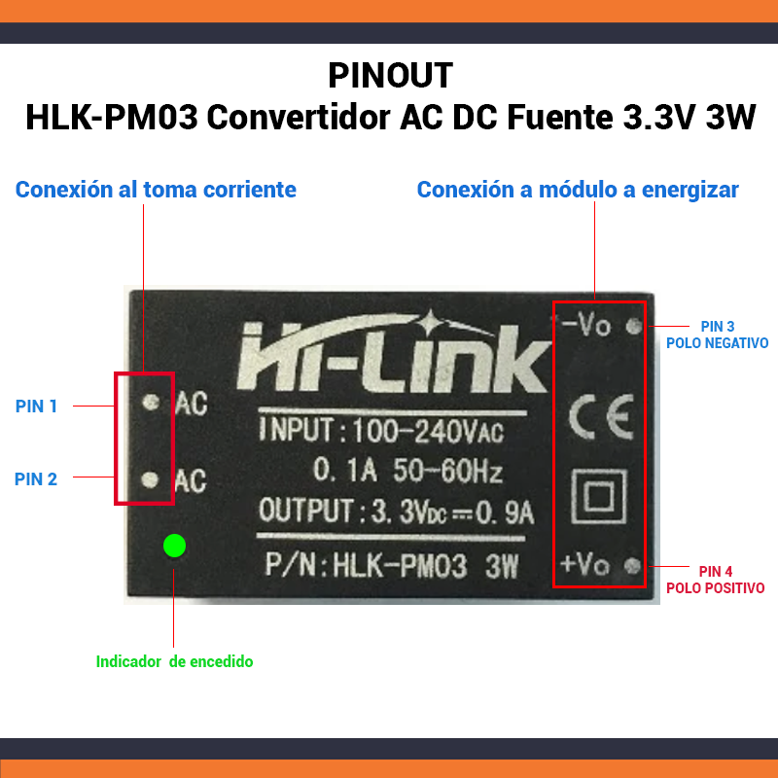

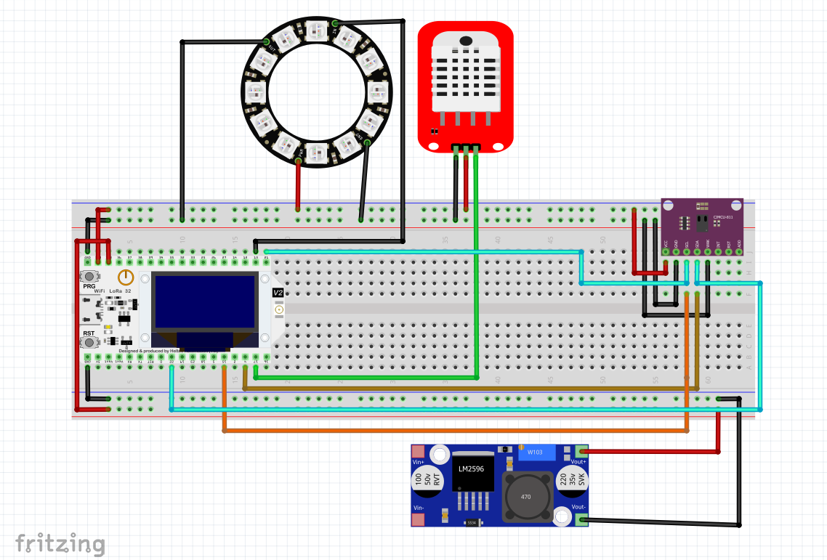
Eskema elektrikoa

